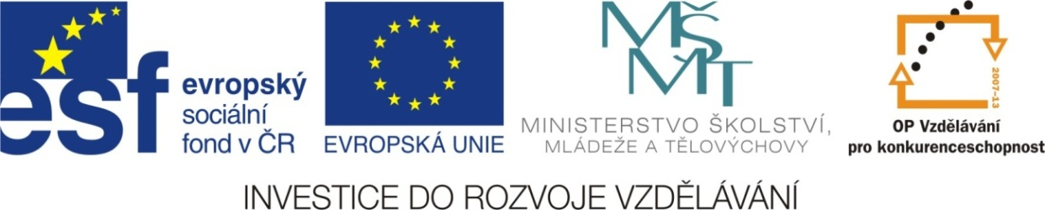

Adresa školy: ZŠ Třeboň, Na Sadech 375
Jméno autora: Mgr. Jana Písaříková
Název: VY_22_INOVACE_08Nj/8
Číslo projektu: CZ.1.07/1.4.00/21.3807
Téma hodiny: Hobbys (koníčky)
Ročník: 8.
Klíčová slova: koníčky, sport, křížovka, 4. pád podstatných jmen, volnočasové aktivity
Datum tvorby: 21. 2. 2013

Metodické pokyny:

Tento pracovní list je určen žákům 8. ročníku. Jeho cílem je rozvoj řečových dovedností - procvičení, rozšíření a správné používání slovní zásoby.
Všechny tři úkoly jsou zaměřeny na slovní zásobu tematického celku koníčky, sport a volný čas. Jednotlivá cvičení je možné řešit formou společné i samostatné práce.
V prvním cvičení si žáci zopakují slovní zásobu na téma sport. Podle obrázků doplňují do křížovky název sportovního odvětví. Také cílem druhého úkolu je opakování základní slovní zásoby tentokrát s tématem volnočasové aktivity. Zároveň je možné využít tuto úlohu k procvičení tvorby 4. pádu podstatných jmen. Třetí úkol je úkolem konverzačního typu, ve kterém žáci sestavují rozhovor.

Hobbys (koníčky)
 |  |  | 1. | E | I | S | H | O | C |  | K | E | Y
 |  | 2. | B | A | S | K | E | T | B |  | A | L | L
 | 3. | T | E | N | N | I | S
 |  |  |  |  | 4. | F | U | ß | B |  | A | L | L
 | 5. | R | A | D | F | A | H | R | E | N
 | 6. | T | I | S | C | H | T | E | N |  | N | I | S
 |  |  |  |  | 7. | R | U | G | B |  | Y
 |  | 8. | B | A | S | E | B | A | L |  | L
9. | R | U | D | E | R | N
1. Doplňte názvy sportů:
4
1
7
5
3
2
9
8
6

2. Doplňte pomůcku, kterou děti používají, a odvoďte název koníčku:
Tina braucht ................ ........................... . Ihr Hobby ist ................................................ .
Alex braucht .................. ........................... . Sein Hobby ist ............................................. .
Julia braucht .................. ........................... . Ihr Hobby ist .............................................. .
Max braucht .................. ............................ . Sein Hobby ist ........................................... .
Petra braucht ................. ............................ . Ihr Hobby ist .............................................. .

Tina
Alex
Petra
Julia
Max

3. Sestavte rozhovor. Očíslujte Anniny odpovědi:
TOM ANNA
Hallo, Anna! Ich gehe am Abend ins Kino. Kommst du mit?
Danke gut. Was machst du am Nachmittag? Tschüs.
Ich mag Filme. Vielleicht gehe ich ins Kino. Hallo, Tom, wie geht´s?
Ja gerne. Um wie viel Uhr? Ich muss zum Handballtraining, und du?
OK. Tschüs. Um halb sechs vor dem Kino.

Hobbys (koníčky) řešení

 |  |  | 1. | E | I | S | H | O | C |  | K | E | Y
 |  | 2. | B | A | S | K | E | T | B |  | A | L | L
 | 3. | T | E | N | N | I | S
 |  |  |  |  | 4. | F | U | ß | B |  | A | L | L
 | 5. | R | A | D | F | A | H | R | E | N
 | 6. | T | I | S | C | H | T | E | N |  | N | I | S
 |  |  |  |  | 7. | R | U | G | B |  | Y
 |  | 8. | B | A | S | E | B | A | L |  | L
9. | R | U | D | E | R | N
1. Doplňte názvy sportů:
4
1
7
5
3
2
9
8
6

2. Doplňte pomůcku, kterou děti používají, a odvoďte název koníčku:
Tina braucht ....einen..... ........Topf........... . Ihr Hobby ist .............Kochen....................... .
Alex braucht ..... einen..... ......Rucksack.... . Sein Hobby ist ............Wandern................... .
Julia braucht .....einen... .........Pinsel......... . Ihr Hobby ist ..............Malen....................... .
Max braucht .......ein...... .........Buch......... . Sein Hobby ist .............Lesen........................ .
Petra braucht ......ein.... ..........Handy........ . Ihr Hobby ist ..............Telefonieren............. .
Tina
Alex
Petra
Julia
Max

3. Sestavte rozhovor. Očíslujte Anniny odpovědi:
TOM ANNA
3
Hallo, Anna! Ich gehe am Abend ins Kino. Kommst du mit?
5
Danke gut. Was machst du am Nachmittag? Tschüs.
1
Ich mag Filme. Vielleicht gehe ich ins Kino. Hallo, Tom, wie geht´s?
2
Ja gerne. Um wie viel Uhr? Ich muss zum Handballtraining, und du?
4
OK. Tschüs. Um halb sechs vor dem Kino.

Zdroje:

Obrázky byly použity ze serveru společnosti Microsoft
http://office.microsoft.com/cs-cz/images/?CTT=97
Bezplatné kliparty, fotografie, ilustrace, animace a zvuky pro produkty Microsoft Office.

